- 見直し後のフロー（案）

平成21年9月9日
府政情報室府民課
複数部局にまたがる場合
複数部局にまたがる場合

受付当日 | ２日目 | ３日目 | ～月末 | １週目 | 2週目 | 3週目 | 4週目 | 4週目 | ４週目

第1月
第２月

＋
部長
第３月の部長会議で報告

ＨＰ公表

データ整理
（第１月分全件）

１検討状況・結果一覧（府民モニターによる追加フラグを含む）

２テーマ別トレンド

部長会議報告

ＨＰ
公表

フラグに応じた対応を行う。

他と同様に、連絡結果ないし検討状況、検討内容を府民の声データベースに登録し、報告する。

部長
室課所長
＋
担当者

赤

対応の検討

（広聴部門）府民課・お問合せＣ
担当所属
担当者
室課所長

青

対応の検討

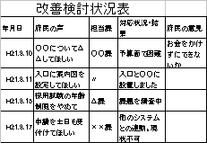

府民課が検討状況･検討内容を登録

青

各所属からの報告内容を毎日チェックする。

※第2月の15日までに登録がない場合は、部長会議に「未検討」と報告する。

赤

毎日対応状況を確認する。
連絡結果を登録

所管の割振りを行う

全案件の一覧表を送付
府民課職員が、内容を確認し、フラグ立てを行う。

赤…申出者へ直ちに連絡をとるもの

青…なんらかの検討をするもの

上記以外はフラグなし
前日の全登録案件を取出
アウトルックメール

府民課と関係所属で改善検討
直ちに府民課と関係所属で対応を協議

府民モニター（１０名）によるチェック
（対象）
第1月分全件
（内容）
府民の視点でフラグ立てを行う。追加があればフラグを立てる。

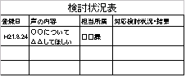
連絡結果を登録
検討状況･検討内容を登録
府
民
の
声
意見一覧表を送付

アウトルックメール
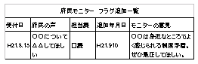
システムへの登録
申出者への連絡
申出者への連絡

